What does “stress” mean?
stress is the relative emphasis that may be given to certain syllables in a word, or to certain words in a phrase or sentence.
من اللي فهمته يعني التشديد مرتبط بالتركيـز على المقطع الذي في الكلمة أو الكلمة التي في الجملة
The term is also used for similar patterns of phonetic prominence inside syllables. The word accent is sometimes also used with this sense.
و الكلمة المستخدمة للتعبير عن الوضوح الصوتـي داخل المقاطع هي accent يعني لها نفس معنى كلمة stress يعني كلاهما يعنيان التشديـد
What do we mean by :strong: and :weak:?
that strong syllables are stressed and weak syllables unstressed
خلاص قاعدتنا هنا إن المقطع القوي يكون مشدد و المقطع الضعيـف غير مشدد
Rule
1/The more important thing to note at present is that any strong syllable will have as its centre one of the vowel phonemes(or possibly a triphthong )but not Shwa.
قاعدة : تقول ان المقطع القوي راح تلاحظين عليه أنه يملك احد أصوات حروف العلة (vowels ) أو إذا أمكن a triphthong (تعني مقطع فيه 3 أصوات من حروف العلة ) و لكن لا تحتوي على Shwa
2/ While comparing the weak syllables containing vowels with strong syllables, it is obeserved that vowel in a weak syllable tends to be shorter, of lower intensity and different in quality.
يعني هنا المقطع الضعيـف راح تلاحظين انه منخفض عكس المقطع القوي يكون مرتفع لما ننطق الكلمة عندك مثال كلمة
" father /f ɑ: ə الذي بالأحمر هو رمز Shwa الشوا التي ترمز للمقطع الضعيف
The vowel ( " shwa" ) ə
which is always associated with weak syllables
يعني أن الشوا معروف عنها أنها دائمـاً ترمز للمقطع الضعـيف
it is mid( that is, half-way between close and open) and central ( that is, half way between front and back)
و هنا يقول لنا موقع اللسان عندما نحاول نطق صوت الشوا الذي هو من أصوات حروف العلة vowels يكون اللسان في الوسط يعني لا يرتفع لسقف الفم ولا يكون هابط للأسفل و أيضاً يكون اللسان في المركز بين الأمام و الخلف .

^ مثل ما أنتي شايفه فوق الشرح هذا الوسط و مدري إيش كله من هذه الرسمة

Two other vowels are commonly found in weak syllables, one close front ( in the general area of i: and i) and the other close back rounded ( in the general region of u: and ʊ ) .
و هنا أيضـاً يقول لنا انو في إمكانية تكون هذه الرموز الصوتية تكون ترمز للمقطع الضعيف
A weak form is the pronunciation of a word or syllable in an unstressed manner. Of course, the difference between the strong form (stressed) and the weak form (unstressed) of a word is not apparent in writing, but in speech these two variations in pronunciation can be drastically different.
الشكل الضعيـف هو نطق المقطع الغير مشدد في الكلمة و هناك اختلاف بين الشكل القوي ( المشدد ) و الضعيف ( الغير مشدد ) لا يظهر في الكتاب و لكن يظهر في النطق يعني أثناء لفظ الكلمة
The nature of stress
- All stressed syllables (or strong syllables) are more prominent than unstressed syllables (or weak syllables) . Four different factors are important:
كل المقاطع المشددة أو المقاطع القوية واضحة جداً غير عن المقاطع الغير مشددة أو المقاطع الضعيـفة و هناك عوامل أربع عوامل مهمة و مختلفة :
- Stressed ayllables are louder than unstressed syllables; (loudness)
أول شي راح تلاحظينه انو المقاطع المشددة عالية جداً ( بالصوت يعني يصير الصوت عالي لما تنطقينه أو لما تشدين ع لمقطع )
- The length of syllables; If one syllable is longer than the others there is quite a strong tendency to hear it as stressed;
و يكون طويل الصوت لما تقومين بالتشديد ع لمقطع المشدد غير عن الضعيف و مع الطول بالصوت تقدرين تميزينه عدل
- The pitch of the syllable: pitch in speech is realted to the frequency of vibration of the vocal cords and to the musical notion of low and high pitched notes;
هنا على ما قال الدكتور يعني الارتفاع و الانخفاض ( أو الإهتزاز ) في الأحبال الصوتية
- A syllable will tend to be more prominent if it contains a vowel that is different in quality from neighbouring vowels (i.e look at vowels against vowels encountered in weak syllables)
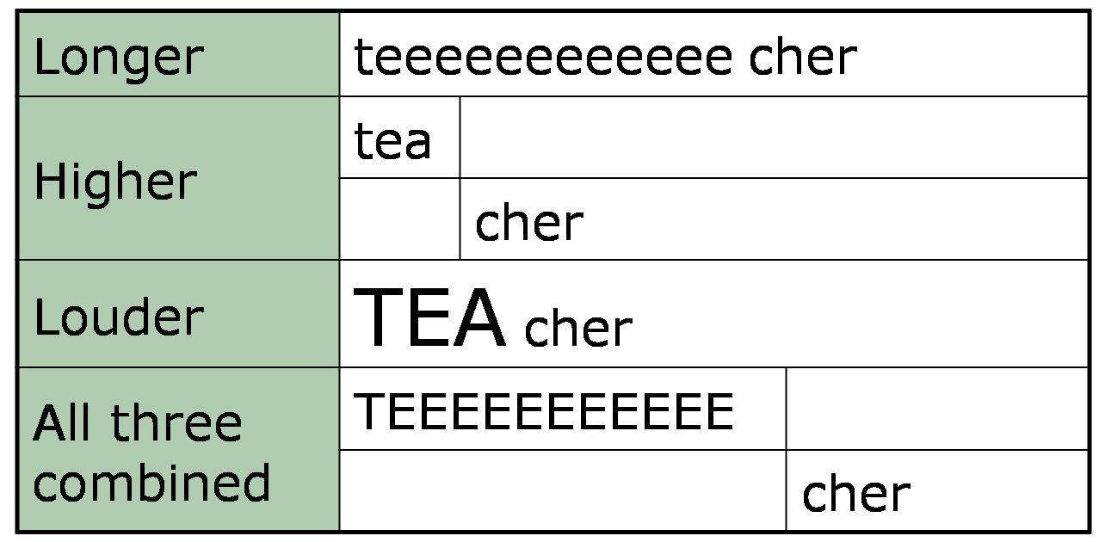
هنا يعني مع هذه العوامل وآخر شي هو القوة ستلاحظين انو الصوت المشدد يمتاز بالقوة .. و هذا الجدول يوضح لك هذه العوامل كيف تصير مع النطق .

Sentence Stress in English
- Sentence stress is the music of spoken English. Like word stress, sentence stress can help you to understand spoken English, especially when spoken fast.
الجملة المشددة هي التي تحسين لها نغمة في أثناء الكلام يعني عندنا كلمة مشددة و صار فيه جملة مشددة وهي تساعدك في فهم الكلام الإنجليزي خاصةً عندما يكون سريع التحدث المتكلـم
- Sentence stress is what gives English its rhythm or "beat". You remember that word stress is accent on one syllable within a word. Sentence stress is accent on certain words within a sentence.
هنا يقول إن الجملة المشددة تعطي للغة الإنجليزية نغمة و تذكر الكلمة المشددة هي التي فيها مقطع واحد مشدد و أما الجملة المشددة هي التي فيها كلمات مشددة تكون داخل الجملة
و الجمـل المشددة لها نوعين :
Most sentences have two types of word:
content words
structure words
Content words are the key words of a sentence. They are the important words that carry the meaning or sense
هي الكلمات المفتاحية أو المهمة في الجملة و هي كلمات مهمة لأنها تحمل معنى يعني نفهم الجملة بواسطة هذه الكلمات. هي كلمات مشددة و مثال عليها main verbs , nouns, adjectives, adverbs ,
Structure words are not very important words. They are small, simple words that make the sentence correct grammatically.
هي كلمات ليست مهمة و هي صغيرة و هي كلمات البسيطة تجعل الجملة صحيحة قواعديـاً يعني من اسمها الكلمات البنائية تساعد في القرامر يعني لو اكتب لك He لحالها ما راح تفهمينها عدل لأنها مهمة في القواعد أكثر من أنها تفهمك معنى الجملة و هي كلمات غير مشددة مثال عليها pronouns , articles ,preposition ضمائر و حروف الجر و ..
If you remove the structure words from a sentence, you will probably still understand the sentence
يعني هنا لو عندنا جملة و تشتمل على كلمات المحتوى و الكلمات البنائية و حذفنا الكلمات البنائية سوف تظل الجملة مفهومه

ألحين راح نبدأ مع دروس Stress
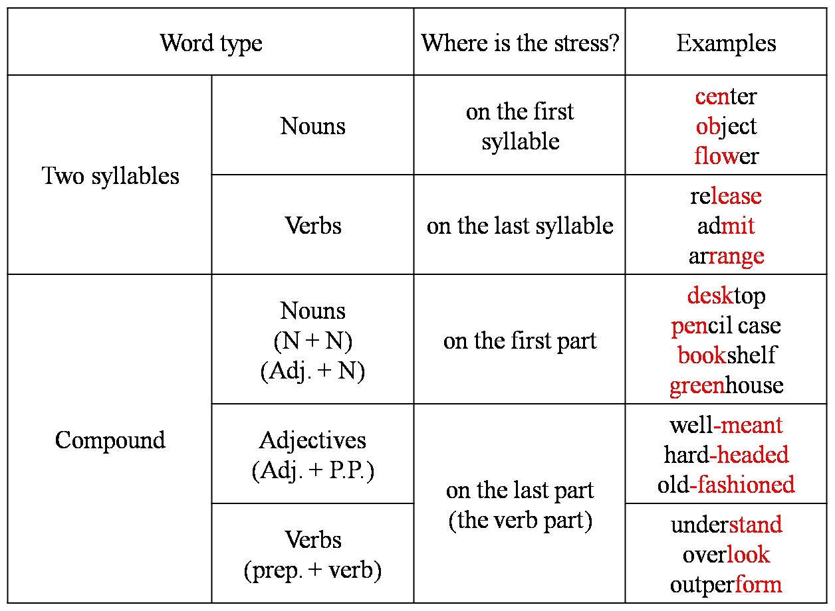
عند هنا كلمة تحتوي على مقطعين صوتيين راح نبدأ مع الأسماء
Nouns
راح يكون التشديد على المقطع الأول من الاسم مثل ما أنتي شايفة المقطع الذي باللون الأحمر يرمز للمقطع المشدد
Verbs :
راح يكون التشديد على المقطع الثانـي من الفعل مثل ما أنتي شايفة المقطع الذي باللون الأحمر
.....................
ألحين راح نشوف وين التشديد مع الكلمات المحتوية على جزئين و ليس مقطعين من اسمها Compound يعني تجمع جزئـين مثلاً اسم + اسم أو اسم + صفة أو حرف جر + فعل شايفه جامعهم و كأنهم كلمة وحده ولكنها مؤلفة من جزئـين
Compound
= Compound Nouns :إذا كان الجزئـين اسم + اسم أو صفة + اسم راح يكون التشديد على الجزء الأول
Compound adjectives = إذا كان الجزئين صفة + فعل ماضي راح يكون التشديد على الجزء الثاني و وهو جزءالفعل
Compound Verbs = إذا الجزئين حرف جر + فعل أيضاً راح يكون التشديد على الجزء الثاني وهو جزء الفعل
مثل ما الدكتور ملونهم باللون الأحمر
..............

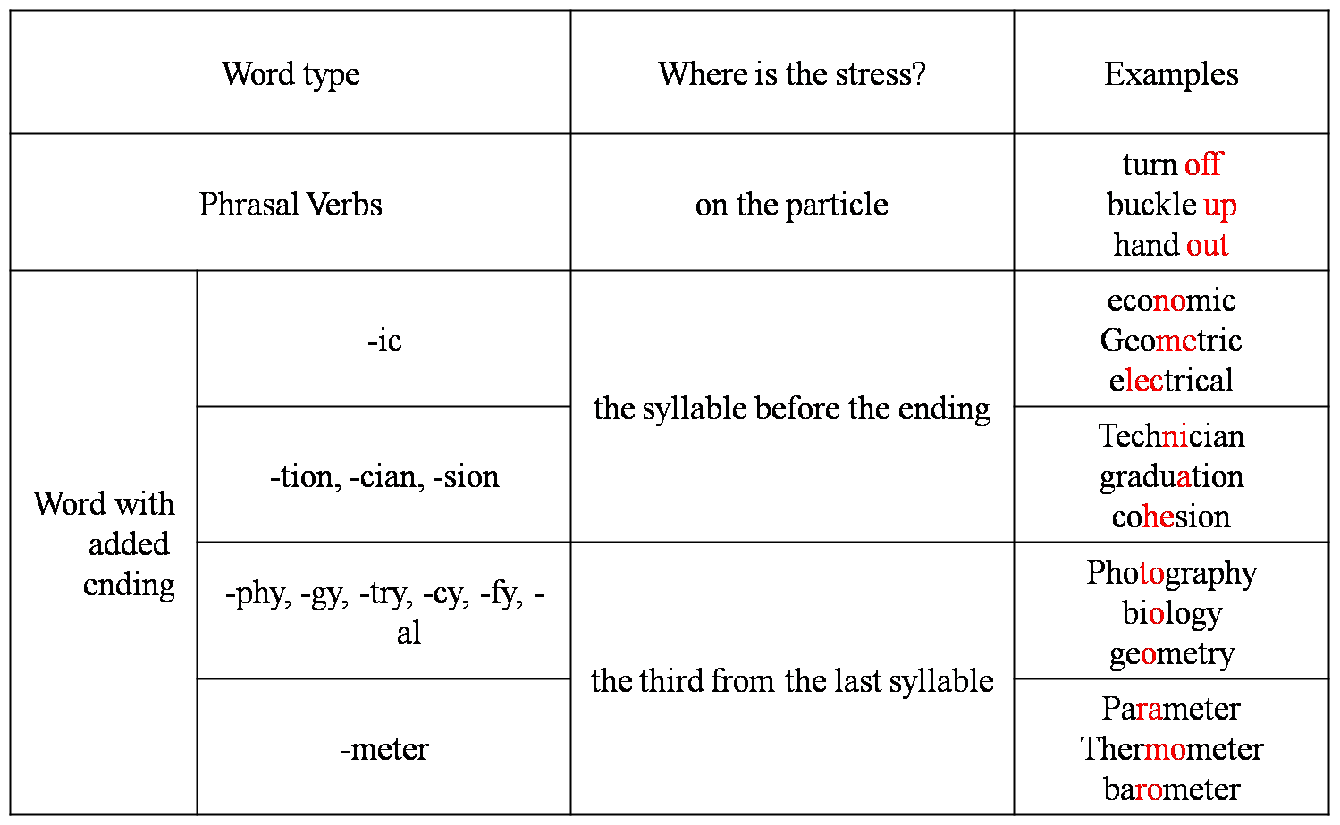

عندنا هنـا Phrasal Verbs
وهي تتكون من فعل + حرف جر و سوف يكون التشديد على المقطع الثاني و هو حروف الجر لاحظيه باللون الأحمر
الآن مع الكلمات المنتهية بهذه الحروف أو نهايات :
ic :و Tion , cian , sion
مع هذه النهايات راح يكون التشديد stress على المقطع اللي قبلهم يعني راح تعدين من الأخير و لازم تكوني عارفه من كم مقطع تتألف الكلمة و بعدها إذا شفتي احد هذه النهايات راح يكون التشديد قبل هذه النهايات
phy , try , cy , gy, fy , al : و meter
و مع هذه النهايات راح يكون التشديد على المقطع الثالث من النهاية يعني تاخذين اخر مقطع و تشوفين وين الثالث من عنده عندك هذا المثال اللي حاطه لنا Thermometer راح نقوم بأخذ المقاطع الصوتيه تبعها يعني لما ننطقها راح ننطقها ع مقاطع بعد النطق تصير Ter/mo/me/ter شفتي عدينا من الأخير و طلع mo هو ثالث مقطع من الأخير
إن شاء الله وضحت لك
Levels of stress
the prominence from this pitch transition is called primary stress
- secondary stress – weaker than primary stress but stronger than than an unstressed syllable.
هنا يعني أن التشديد الواضح و القوي يكون اسمه primary stress أما الضعيف يكون اسمه secondary stress

Word stress/accentual patterns
سبق و تكلمنا عن التشديد على nouns and verbs اللاتـي تحتويان على مقطعيـن تلاقينهم فوق
بس هنا راح نفصل الأشياء
2 syllables – if verbs – basic rule, the second syllable is accented Examples: in’vent
الفاصلة التي توضع فوق هي تعبر لك ع انو هنا صار التشديد ع حرف V يعني المقطع الثاني بدايته عند V
If the final syllable is weak then the first syllable is accented Examples: ‘open
هنا يقول إذا كان المقطع الثاني من الفعل ضعيف خلاص راح يصير التشديد على المقطع الأول
Adjectives – ‘lovely, ‘yellow
و هنا الصفات إذا كان المقطع الثاني ضعيـف راح يصير التشديد على المقطع الأول
Nouns – if the second syllable contains a short vowel, then the stress will go to the first syllable. If not, it will fall on the second syllable
و هنا يقول لك إذا كان الأسم فيه المقطع الثاني ضعيف حيث يحتوي على حروف علة قصيره راح يصير التشديد على المقطع الأول أما إذا كان المقطع الثاني مافيه حروف علة قصيرة خلاص يصير التشديد عليه
3 syllables
Verbs – is the final syllable is strong then it will be stressed Examples : under’stand
إذا كان الفعل يتكون من ثلاث مقاطع و كان المقطع الأخير قوي خلاص هنا راح يكون التشديد
If the last syllable is weak, stress will be on the preceding syllable if it is strong.
Examples: en’counter,
أما إذا كان المقطع الأخير ضعيف خلاص راح يكون التشديد على المقطع الذي يسبقه
If both the second and third syllable are weak, the the stress will go to the first syllable.
أما إذا المقطع الثالث و الثاني ضعيفة راح يصير التشديد على المقطع الأول
Nouns – if the final syllable is weak or ends with {}, then it is unstressed. If the syllable preceding this is strong, the the stress will go to the middle syllable. Examples: re’lation,
إذا كان المقطع الأخير ضعيف يحتوي على الشوا و المقطع اللي قبله قوي خلاص راح يصير التشديد عليه يعني في الوسط
Is the second and third syllable are both weak, the the stress will go to the first syllable. Examples: ‘yesterday
أما إذا كان المقطعين الثاني و الثالث ضعيفان خلاص التشديد يصير ع لمقطع الأول

Complex words
- words made from a basic word form (stem) + an affix
هنا أظنها الكلمات المعقدة أو المركبة تتألف من جذر + Affix
compound words
– words composed of separable root morphemes. (football)
هي الكلمات التي تتألف من كلمتين منفصلتين يعني لو اخذ كلمة Foot لحالها راح افهمها انها قدم يعني تتكون من كلمتين مفهومتين مو مثل complex words فيها Affix لو أفصل الأفكس عن الجذر يعني الكلمة الأصلية ما راح افهم ما معناه
Suffixes
carrying primary stress – the primary stress is on the first syllable of the suffix. If the stem consists of more than one syllable then its first syllable will take a secondary stress
و الملحقات تحمل التشديد الأساسي يعني الكلمة التي تحتوي على suffixes أي ملحقات راح يكون التشديد على الملحقات
و التشديد الثانوي راح يكون في المقطع الأول لأن المقطع الثاني هو الملحقات شوفي المثال
Ja’pan -> ,Japa’nese
‘-ee’ -> ,refu’gee
‘-eer’ -> ,mountai’neer
‘-ese’ -> ‘portu’guese’
‘-ette’ -> ,ciga’rette
‘-esque’ -> ,pictur’esque
لازم تحفظين هذه الملحقات التي يكون التشديد عليها يعني هي المقطع الثاني
Suffixes that do not affect stress placement
“-able” ‘comfortable
“-age” ‘anchorage
“-al” ‘refusal, ‘rebuttal
“-en” ‘widen
“-ful” ‘wonderful
“-ing” ‘amazing
“-ish” ‘devilish
هذه الملحقات التي لا تؤثر و لا تعمل تشديد يعني ما تسوي في الكلمة شي
Suffixes that influence stress in the stem
In these examples primary stress is on the last syllable of the stem.
“-eous” ,advan’tageous
“-graphy” pho’tography
“-ial” de’nial
“-ic” cli’matic
“-ion” per’fection
“-ious” in’jurious
“-ty” tran’quility
“-ive” re’flexi
هذه الملحقات التي تعمل تشديد على اخر مقطع من الكلمة مع الملحقات يعني يصير التشديد ع اخر مقطع في الكلمة جنبه الملحقات
Compound words
Compounds with an adjectival first element and the –ed morpheme at the end
Examples: Bad-’tempered
هنا لما يكون عندنا كلمة مكونه من جزئين من الصفة + فعل منتهي بـ ed راح يكون التشديد على الجزء الثاني الذي يحتوي ع ed
Compounds in which the first element is a number in some form also tend to have final stress , Examples: three-’wheeler
و إذا كانت الكلمات المركبة أول جزء فيها أرقام سيكون التشديد ع الجزء الثاني
Compounds functioning as adverbs are usually final-stressed, Examples: head-’first
و إذا كانت وظيفة الكلمات المركبة هو الحال سيكون اخر مقطع هو المُشدد
Compounds functioning as verbs and have an adverbial first element take the final stress
Examples: down-’grade
مركبات تعمل على الأفعال ولقد عنصرا الظرفية و يكون التشديد على الجزء الثاني وهو الفعل
Word-class pairs
Their stress placement is also different. I.e. stress should be on the second syllable for the verbs but on the first syllable for the nouns and adjectives. Examples: ‘permit (n) per’mit (v)
هنا يعني فيه كلمات نفس الحروف بس مع التشديد يتغير معناها تصير من فعل إلى اسم أو من اسم إلى فعل

